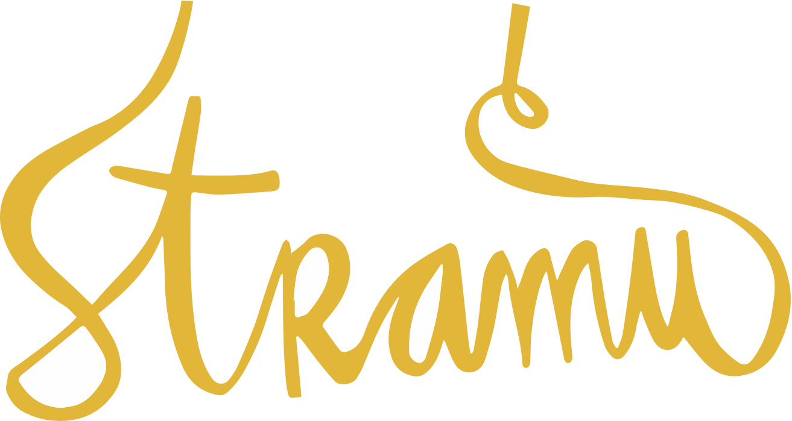
20. STRAMU WÜRZBURG
FESTIVAL FÜR STRASSENKÜNSTE
8. - 10. SEPTEMBER 2023

Würzburgs Innenstadt wird vom 8. - 10.9. Schauplatz von über 150 Auftritten von Musikern, Artisten, Clowns, Tänzern und Schauspielern.

Das StraMu findet zum 20. Mal statt - und feiert.
Es ist das erste „normale“ StraMu nach Corona - mit dem Freiufer und ein paar Neuerungen zum Jubiläum. Nach dem Neustart 2022 - noch ohne Freiufer und mit leicht reduziertem Programm - geht es nun wieder im gewohnten Umfang rund:
Völlig kostenlos werden sowohl internationale als auch regionale Musiker und Artisten auf 25 Plätzen innerhalb der Innenstadt ihr Können darbieten, entlohnt werden sie dafür wie immer durch das Hutgeld des Publikums. Die StraMu-Besucher können sich auch 2023 auf ein vielseitiges Programm an Musikdarbietungen verschiedenster Genres sowie Straßentheater & Artistik der Extraklasse freuen.

Ermöglicht wird das StraMu durch die Veranstalterschaft der Stadt Würzburg und dem Hauptsponsor, der Nürnberger Sparda-Bank.
Christoph Arend, Vertriebsleiter der Sparda-Bank in Würzburg, erklärt die Hintergründe des Engagements: „Als Hauptförderer stellen wir gerne wieder den kostenlosen Besuch sicher, damit jede und jeder die einzigartige Atmosphäre der Straßenmusik genießen kann. Uns ist wichtig, dass gerade Kultur- und Musikveranstaltungen, die die Gesellschaft zusammenbringen, für alle Personen erreichbar sind.“

Was ändert sich also, was bleibt und was fehlt ?

Änderungen bei den Spielorte gehören ja zum StraMu dazu:
Denn Baustellen kommen und gehen und beeinflussen die möglichen Spielorte.
In diesem Jahr fallen durch die geplante Baustelle vorm Rathaus zwei beliebte Spielorte weg: Vierröhrenbrunnen und Sternplatz.
Dafür gibt es ein paar Neue: Am Ende der Plattnerstrasse, im schönen Hof des Burkadushaus, in zwei Innenhöfen der Erlöserschwestern und nach längerer Pause wieder am Platz hinterm Dom.

Der Rathaushof ist als zentraler Spielort wieder dabei:
Auf leicht erhöhter Spielfläche für bessere Sicht treten hier vor allem Bands & Solisten auf und laden dazu ein, im Rathaushof ein bißchen Open Air Festival Atmosphäre zu schaffen.

Bewährt und vermisst wurde das Freiufer, eine Art spontanem "Festival im Festival". Samstag und Sonntag können hier Künstler spontan am StraMu teilnehmen.

Es gibt aber einen besonderen Spielort, zu dem es ein paar Worte der Erklärung braucht:
Die Behr Halle (früher: Efeuhof) liegt wunderbar zentral und geschützt und bietet sich für ruhigere Konzerte an. Das probiert das StraMu-Team und schafft das passende Drumrum:
Eine kleine Bühne und Bestuhlung bieten den Rahmen für „Zuhörkonzerte".

Es gibt einen neuen Entdeckerpreis beim StraMu: „Zasterklang-der Sparda Förderpreis“.
Das StraMu Team sichtet alle Auftritte und am Sonntag abend werden im Rathaus Innenhof drei Acts gekürt, die ausgezeichnet werden - mit einem Preisgeld in Höhe von 1.500 Euro, das von der Sparda-Bank gestiftet wird.

Das Programm

Das StraMu ist die Einladung „einfach mal neugierig rumzugucken“ oder auch gezielt Auftritte der Künstler anzuschauen. Zu entdecken gibt es viel.
Im Programm finden sich sehr viele StraMu-Neulinge.
Was aber bleibt: Die Mischung aus lokalen und auswärtigen Künstlern und die Mischung aus Musik und allen anderen Strassenkunstformen. Neben allen Arten von Artistik & Akrobatik ist das auch Tanz, Marionettentheater und Improtheater.

Programmänderungen und Programmergänzungen sind beim StraMu immer möglich - ein Blick auf die Webseite oder die Nutzung der Festivalapp zeigen immer den aktuellen Stand. Die Apps sind für Android und iOS in den jeweiligen Stores kostenlos erhältlich.

StraMu Festivalshirts & Festivalbändchen

Wer das StraMu unterstützen möchte und ein kleines Andenken mitnehmen möchte, kann sich eins der Festivalbändchen an der Infobude kaufen.
Dort gibt es auch das Jubiläumsshirt. Die gibt es fertig oder als „Bausatz“: Vor Ort können Besucher und Besucherinnen verschieden Elemente auswählen, nach Belieben platzieren und dann wird das T-Shirt-Unikat direkt vor Ort bedruckt.

GEFÄLLT’S DIR GUT, WIRF WAS IN’ HUT!

Beim StraMu sammeln die Künstler nach den Aufritten mit dem Hut. Das ist deren Gage - seid großzügig, wenn ihr es könnt. Denn: Hier landet das Geld genau da, wo ihr es wollt - bei den Künstlern und nirgendwo sonst.
Das StraMu kommt für Transport, Logis und Essen der Künstler auf, kann jedoch keine Gagen bezahlen. Diese bezahlt das Publikum in Form von Hutgeld. Neben der großartigen Atmosphäre, die jedes Jahr während des StraMu herrscht, sind Begeisterungsfähigkeit und Großzügigkeit des Würzburger Publikums ein wichtiger Grund, warum die Künstler gerne immer wieder kommen.

INFOS

Festivalzeiten
Freitag, 08. September, 15 - 22 Uhr
Samstag, 9. September, 12 - 22 Uhr
Sonntag, 10. September, 12 - 22 Uhr
Sonntag 20 - 21.30 Uhr Vergabe des Förderpreises ZASTERKLANG im Rathaushof
Freiufer: Samstag und Sonntag 12 - 22 Uhr

Veranstalter: Stadt Würzburg
Projektleitung: Ralf Duggen in Zusammenarbeit mit Förderverein STRAMU e.V.

Das Festival wird ermöglicht durch:
Sparda Bank Nürnberg eG
Stadtbau
Distelhäuser Brauerei
Bezirk Unterfranken
webfactor media GmbH
MainPost
EyeSee Druck & Design
TakeNet GmbH
DB Mainfrankenbahn
Frankana Caravan & Freizeit GmbH
Printzipia
SchenkSpass Veranstaltungen
Stadtjugendring Würzburg
Würzburg macht Spass e.V.
Vogel Stiftung
hümmer kommunikation

Kontakt:
Ralf Duggen
Untere Dorfstr. 1
97270 Kist
09306-98 55 748
team@stramu-wuerzburg.de
www.stramu-wuerzburg.de
www.facebook.de/stramu
https://www.instagram.com/stramu_wuerzburg/

